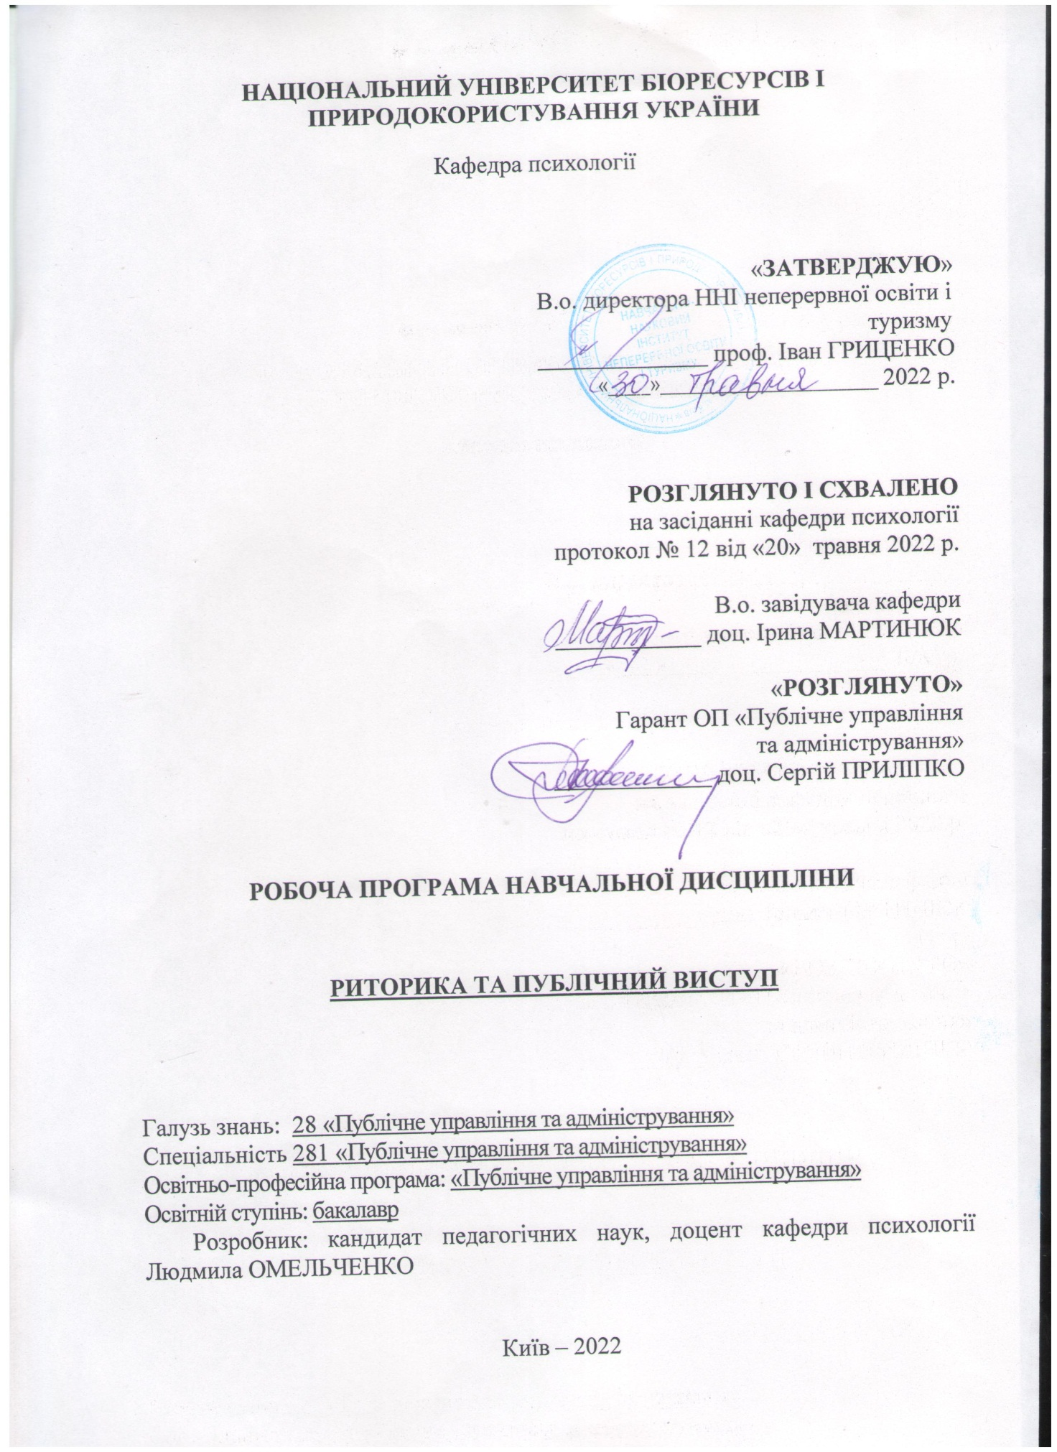

1. Опис навчальної дисципліни
Риторика
(назва)

Галузь знань, напрям підготовки, спеціальність, освітньо-кваліфікаційний рівень

Освітній ступінь | Магістр
Галузь знань | 28 «Публічне управління та адміністрування»
Спеціальність | 281 «Публічне управління та адміністрування»
Характеристика навчальної дисципліни

Вид | вибіркова
Загальна кількість годин | 120
Кількість кредитів ECTS | 4
Кількість змістових модулів | 2
Курсовий проект (робота) (за наявності)
Форма контролю | Екзамен
Показники навчальної дисципліни для денної та заочної форм навчання

 | денна форма навчання | заочна форма навчання
Рік підготовки (курс) | 1
Семестр | 2
Лекційні заняття | 8 год.
Практичні, семінарські заняття | 6 год.
Лабораторні заняття | -
Самостійна робота | 106
Індивідуальні завдання | - | -.
Кількість тижневих аудиторних  годин для денної форми навчання | 2

Мета, завдання та компетентності навчальної дисципліни
Метою курсу є формування мовної творчої особистості через ґрунтовне вивчення теоретичних основ красномовства, сприяння студентам в оволодінні культурою мовлення як найважливішим засобом розвитку основного інструменту професійної діяльності менеджера, що має комунікативний характер.
Відведений на риторичну підготовку час дозволяє вирішити такі завдання:
сформувати практичні риторичні вміння:
- студент повинен засвоїти основи мовленнєвої майстерності у професійно значущих риторичних ситуаціях;
- сформувати навички ефективної мовленнєвої поведінки в актуальних ситуаціях спілкування;
- оволодіти методикою риторичного аналізу.

Студенти повинні знати:
- сучасну концепцію риторики, яка пов’язана з формуванням свідомої світоглядної позиції та компонентним володінням предметом аргументації;
- основні поняття загальної риторики;
- прийоми словесної наочності;
- етапи підготовки усної промови;
- критерії оцінки промови;
- жанри красномовства;
- види промов;
- невербальні засоби спілкування.

Студенти повинні володіти практичними навичками:
- виголошувати розгорнутий монолог (лекцію) з фахової проблематики;
- підтримувати продуктивну, конструктивну бесіду на будь-яку тему;
- володіти етикою оратора;
- виробити індивідуальний образ оратора, власний ораторський стиль;
- організовувати взаємодію з аудиторією, налагодити контакт, зворотний зв’язок, спілкування;
- оволодіти основними прийомами підготовки публічного виступу;
- оцінювати загально риторичну ефективність продукту мисленнєво-мовленнєвої діяльності;
- удосконалювати техніку мовлення;
- знаходити засоби ефективного переконання співрозмовника.
Набуття компетентностей:
ЗК01. Здатність до абстрактного мислення, аналізу та синтезу.
ЗК04. Здатність удосконалювати й розвивати професійний, інтелектуальний і культурний рівні.
ЗК07. Здатність генерувати нові ідеї (креативність).

3. Програма та структура навчальної дисципліни для:
– повного терміну денної (заочної) форми навчання;
– скороченого терміну денної (заочної) форми навчання.
Назви змістових модулів і тем | Кількість годин
 | денна форма |  |  |  |  |  | Заочна форма
 | усього | у тому числі |  |  |  |  | усього | у тому числі
 |  | л | п | лаб | інд | с.р. |  | л | п | лаб | інд | с.р.
1 | 2 | 3 | 4 | 5 | 6 | 7 | 8 | 9 | 10 | 11 | 12 | 13
Змістовий модуль 1. Теоретичні засади риторики
Модуль 1. Риторика як наука. Історія красномовства | 28 | 2 |  |  |  | 26
Тема 2. Інвенція | 29 |  | 2 |  |  | 27
Усього за модуль 1 | 57 | 2 | 2 |  |  | 53
Змістовий модуль 2. Підготовка та виголошення виступу
Тема 3. Диспозиція | 11 |  | 2 |  |  | 9
Тема 4. Аргументація | 11 | 2 |  |  |  | 9
Тема 5. Елокуція. Стилістичні ресурси переконуючого мовлення: тропи, фігури та риторичні прийоми | 9 |  |  |  |  | 9
Тема 6. Меморія | 11 |  | 2 |  |  | 9
Тема 7. Акція. Оратор i аудиторія як психологічна система | 11 | 2 |  |  |  | 9
Тема 8. Принципи ведення словесної суперечки | 8 |  |  |  |  | 8
Усього за 2 модуль | 63 | 6 | 4 |  |  | 53
Усього | 120 | 8 | 6 |  |  | 106

- Теми практичних занять
П № | Назва теми | Кількість  годин
1 | Розвиток уміння виголошувати промову | 2
2 | Практикум з планування задуму виступу | 2
3 | Прийоми ефективного переконання авдиторії | 2
Усього |  | 6

- Контрольні питання, комплекти тестів для визначення рівня засвоєння знань студентами.

- Риторика як наука. Предмет і основні завдання курсу риторики
- Ораторське мистецтво в житті сучасної людини – політичного і громадського діяча, керівника підприємства, менеджера, юриста, викладача середньої і вищої школи.
- Зв’язок риторики з іншими науками: з філософією, психологією, мовознавством, логікою, етикою тощо.
- Історія риторики
- Антична полісна демократія – основна суспільно-політична передумова розквіту ораторського мистецтва в стародавній Греції.
- Українське ораторське мистецтво.
- Промова. Діалогічне мовлення.
- Інвенція як розділ риторики.
- Поняття про стратегію оратора.
- Промова як дослідження.
- Вибір теми відповідно до індивідуальних схильностей та інтересів промовця.
- Типи промов за знаковим оформленням та закріпленням.
- Концепція промови: предмет, тема і теза промови, її мета і завдання.
- Урахування особливостей аудиторії, перед якою заплановано виступ.
- Диспозиція та аргументація
- Виклад: моделі та методи викладу.
- Збір матеріалу та складання плану-конспекту.
- Джерела й особливості інформації.
- Розгортання теми і тези промови: топіка та аргументи.
- Моделі впорядкування матеріалу в топосі промови: переваги та недоліки.
- Методи розгортання повідомлення: хронологічний та дедуктивний, індуктивний, аналогічний, стадійний, концентричний.
- Аргумент: поняття та види.
- Логічні аргументи – силогізми.
- Закони логіки.
- Різновиди висновків: підсумкові висновки, типологічні висновки та апелювальні висновки.
- Аналогійна аргументація.
- Техніки ефективного переконання авдиторії.
- Відбір і подання ілюстративного матеріалу.
- Елокуція.
- Стилістичні ресурси переконуючого мовлення: тропи, фігури та риторичні прийоми.
- Розробка вступу.
- Види вступу.
- Планування кінцівки.
- Меморія як розділ риторики.
- Пам'ять як пізнавальний психічний процес.
- Закони пам’яті.
- Методи запам’ятовування промови.
- Мнемотехніки.
- Акція. Оратор i аудиторія як психологічна система
- Компоненти репетиції промови.
- Репетиція промови.
- Техніки психоемоційної саморегуляції.
- Зовнішній вигляд оратора.
- Вихід до слухачів. Погляд. Міміка та жести. Місце промови та постава (позиція) оратора.
- Соціально-психологічна характеристика аудиторії.
- Мотиви авдиторії. Види мотивів.
- Ставлення авдиторії.
- Установка авдиторії.
- Урахування установки авдиторії в підготовці промови.
- Критерії аналізу переконувальної промови.
- Психологічні особливості усного повідомлення.
- Невербальні засоби розкриття теми.
- Письмове мовлення. Особливості письмового повідомлення.
- Види красномовства
- Принципи ведення словесної суперечки
- Структура «Оксфордських» дебатів.
- Прийоми викриття словесної маніпуляції опонента.
- Тактика захисту від маніпуляцій, спрямованих на промовця.
- Тактика захисту від маніпуляцій, спрямованих на аудиторію.
- Прийоми протидії комунікативному впливу опонента.

Зразок екзаменаційного білета
НАЦІОНАЛЬНИЙ УНІВЕРСИТЕТ БІОРЕСУРСІВ І ПРИРОДОКОРИСТУВАННЯ УКРАЇНИ
ОC «Магістр»  Спеціальність  281 «Публічне управління та адміністрування» | Кафедра  Психології  2022-2023 н. р | ЕКЗАМЕНАЦІЙНИЙ БІЛЕТ № 1  з дисципліни  «Риторика і публічний виступ» | Затверджую  В.о. зав. кафедри  _________________  (підпис)  __Ірина МАРТИНЮК  ______________2022 р.
Екзаменаційні запитання
1. Чинники, що визначають ефективність переконання
2. Основні методи запамятовування промови
Тестові завдання різних типів
1. Установіть відповідність між законом риторики та його сенсом
 | Назва |  | Сутність закону
1 | Закон ступеневої послідовності | А | усім етапам підготовчої роботи до виступу мають передувати задум, ідея і створення концепції для реалізації цієї ідеї
2 | Концептуальний закон | Б | є основою ідеомовленнєвого циклу, забезпечує йому системність і єдність мисленно-мовленнєвої діяльності, спрямованої на підготовку і виголошення промов
3 | Тактичний закон | В | потребує від оратора вивчення соціально-демографічних, суспільно-психологічних та індивідуально-особистісних ознак аудиторії з метою наступного забезпечення контакту з аудиторією в процесі виступу
4 | Закон моделювання аудиторії | Г | полягає в конкретизації дій для подальшої реалізації стратегії

2. Виберіть із запропонованого списку відповідно до категорії поняття
Категорії | Поняття
1. Соціально-демографічні ознаки аудиторії | - Потреби аудиторії
2. Соціально-психологічні ознаки аудиторії | - Мотиви аудиторії
3. Індивідуально-особистісні ознаки аудиторії | - Вік
 | - Стать
 | - Соціальний статус
 | - Освітній рівень
 | - Інтереси
 | - Цінності
 | - Ставлення до промовця

3. Установіть відповідність між мотивом та його сутністю
 | Мотиви аудиторії |  | Сутність мотиву
1 | Емоційно-естетичний мотив | А | спрямовує людину на пізнання світу і 2розвиток власного інтелекту як найбільшої цінності людини
2 | Пізнавально-інтелектуальний мотив | Б | спрямований на збереження людського життя на планеті, на покращення довкілля, на благо для всіх і кожного.
3 | Морально-етичний мотив | В | викликається мимовільним інтересом або задоволенням (гарно, приємно, весело), але також не підкріплений міцною власною волею і бажанням

4. Установіть істинність чи хибність висловлення.
Дедуктивний метод - полягає у послідовному розгортанні повідомлення і руху тексту від загального до часткового:
- правильно;
- неправильно.

5. Риторика − це наука про:
а) звуки мови, художні засаби, засоби риторики;
б) ораторське мистецтво, красномовство;
в) частини мови, частини слова, уміння говорити.

6. Оратор − це людина, яка:
а) виголошує красномовні промови перед натовпом;
б) навіює певну думку юрюрбі;
в) робить компліменти вищим посадовцям;
г) переконує прийняти певні твердження.

7. Допишіть елементи, яких бракує схемі
Б

А С

Х

У

А –
Б –
С –
Х –
У –

8. Установіть відповідність між моделлю викладу та методом
 | Модель |  | Метод
1 | природа (natura) і мистецтво (ars) | А | Дедуктивний метод
2 | природне (живе) і витворене (штучне) | Б | Індуктивний метод викладу
 |  | В | Сюжетний метод
 |  | Г | Історичний (хронологічний)
 |  | Д | Аналогійний метод
 |  | Е | Стадійний метод
 |  | Ж | Концентричний метод

9. Установіть відповідність
Розділ риторики | Сутність етапу
- Інвенція | - Словесне вираження
- Диспозиція | - Запам’ятовування промови
- Елокуція | - Добір матеріалу
- Меморія | - Виголошення промови
- Акція | - Розташування матеріалу

10. Утвердив принцип „риторика − майстер переконання” і розробив ряд засобів, якими оратор може, насолоджуючи душу слухача і приспавши трошки розум, вести його за собою:
а) Арістотель;
б) Горгій;
в) Сократ.

6. Методи навчання
Методи організації навчальної діяльності студентів: лекція, практичне заняття, самостійна робота, консультація.
Словесні методи навчання: лекція, пояснення, розповідь, бесіда, інструктаж.
Наочні методи навчання: спостереження, ілюстрація, демонстрація.
Практичні методи навчання: вправи, графічні роботи.
Методи навчання залежно від типу пізнавальної діяльності студентів: інформаційно-рецептивний, репродуктивний, проблемний, частково-пошуковий (евристичний).
Методи стимулювання інтересу до навчання і мотивації навчально-пізнавальної діяльності: ділові та рольові (драматизація) ігри, дискусії і диспути, студентські наукові конференції, створення ситуації емоційно-моральних переживань, створення ситуації пізнавальної новизни та зацікавленості.

- Форми контролю
Поточний контроль знань студентів проводиться в усній формі (опитування за результатами опрацьованого матеріалу, дискусії, професійно-орієнтовані завдання); проміжний контроль (тестування по завершенню опанування модуля) у письмовій формі; підсумковий контроль знань у вигляді екзамену в письмовій формі, з подальшою усною співбесідою.

- Розподіл балів, які отримують студенти.
Оцінювання знань студента відбувається за 100-бальною шкалою і переводиться в національні оцінки згідно з табл. 1 «Положення про екзамени та заліки у НУБіП України» (наказ про уведення в дію від 27.12.2019 р. № 1371)

Рейтинг студента,  бали | Оцінка національна за результати складання
 | екзаменів | заліків
90-100 | Відмінно | Зараховано
74-89 | Добре
60-73 | Задовільно
0-59 | Незадовільно | Не зараховано

Для визначення рейтингу студента (слухача) із засвоєння дисципліни R_{ДИС} (до 100 балів) одержаний рейтинг з атестації (до 30 балів) додається до рейтингу студента (слухача) з навчальної роботи R_{НР} (до 70 балів): R _{ДИС} = R _{НР} + R _{АТ} .

9. Методичне забезпечення
1. Омельченко Л.М. Риторика: ЕНК [для студентів спеціальності «Менеджмент»]. К.: НУБіП, 2020. URL: https://elearn.nubip.edu.ua/course/view.php?id=801
10. Рекомендована література
Основна
- Абрамович С.Д., Чікарькова М.Ю. Риторика: Навч. посібник. Львів: Світ, 2001. 240 с.
- Вандишев В.М. Риторика: екскурс в історію вчень і понять: навчальний посібник. Київ: Кондор, 2003. 264с.
- Куньч З., Городиловська Г., Шмілик І. Риторика. Львів: Львівська політехніка, 2017. 496 с.
- Онуфрієнко Г. Риторика. Київ: ЦУЛ, 2019. 625 с.
- Мацько Л.І., Мацько О.М. Риторика: Навч. посібник. Київ: Вища шк., 2003. 311 с.

Додаткова
1. Вердербер Р., Вердербер К. Психология общения. Санкт-Петербург.: ПРАЙМ-ЕВРОЗНАК, 2003. 320 с.
2. Клюев Е.В. Риторика (Инвенция. Диспозиция. Элокуция): Учебное пособие для вузов. М.: ПРИОР, 2001. 272 с.
3. Зарецкая Е.Н. Риторика: Теория речевой коммуникации. М.: Дело, 2001. 480 с.
4. Shawn J. Parry-Giles (Editor), J. Michael Hogan (Editor). The Handbook of Rhetoric and Public Address. Wiley-Blackwell, 2010. 496 р.

11. Інформаційні ресурси
1. The Oxford Handbook of Rhetorical Studies. URL: https://www.oxfordhandbooks.com/view/10.1093/oxfordhb/9780199731596.001.0001/oxfordhb-9780199731596 (дата звернення 11.05.2022)
2. Мистецтво публічного виступу. URL: https://www.youtube.com/watch?v=SdpDuECR6z8 (дата звернення 04.04.2022).
3. Коновалова Олена. Дикція. URL: https://www.youtube.com/watch?v=Yg7mZ5Ka2Mk (дата звернення 23.03.2022).
4. Скоромовки. URL: https://www.youtube.com/watch?v=vqoFIovrIHM (дата звернення 03.05.2022).

